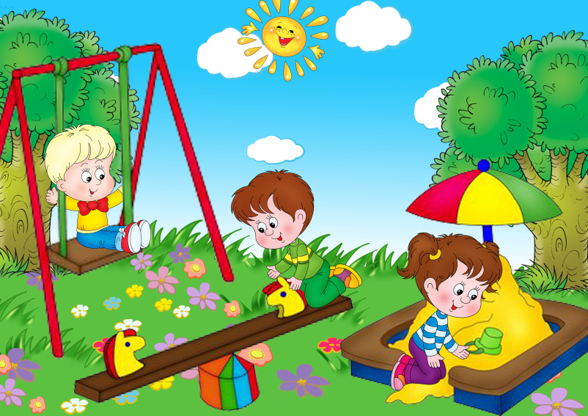
Консультация для воспитателей
на тему:
Составил Артемичев Ф.П.
инструктор по физкультуре
Ярославль
Формы
двигательной активности
как средство оздоровления детей.
Одним из основных факторов оздоровления детей является двигательная активность. Первые семь лет - это годы бурного психического и физического развития ребёнка, организм которого и его функции ещё далеко не совершенны и легко подвергаются различным воздействиям. Вот почему так важно чтоб в этот период развития детей мы обеспечили им педагогически целесообразную среду.
Правильная организация физического воспитания детей в повседневной жизни обеспечивает выполнение двигательного режима, необходимого для здорового физического состояния ребёнка и его психики в течение дня.
Важнейшим условием оздоровления в ДОУ является организация двигательной активности детей.
Двигательная активность способствует:
- повышению устойчивости организма к различным заболеваниям;
- росту физической работоспособности;
- нормализации деятельности отдельных органов и функциональных систем;
- появлению положительных эмоций, способствующих укреплению психического здоровья.

Первое место в двигательном режиме детей принадлежит физкультурно-оздоровительным занятиям. К ним относятся общеизвестные виды двигательной активности: утренняя гимнастика, подвижные игры и физические упражнения во время прогулок, физкультминутки на занятиях с умственной нагрузкой, динамические паузы и т.д.
Утренняя гимнастика является одним из важнейших компонентов двигательного режима, ее организация должна быть направлена на поднятие эмоционального и мышечного тонуса детей.
Утренняя гимнастика должна проводиться ежедневно до завтрака, в течение 5-10мин на воздухе или в помещении (в зависимости от экологических и погодных условий).
Содержание утренней гимнастики составляют упражнения, рекомендованные программой для данной возрастной группы. Они должны быть разучены на физкультурном занятии и хорошо знакомы детям.
Утренняя гимнастика может проводиться в разных формах:
- Традиционный комплекс утренней гимнастики
- Утренняя гимнастика в игровой форме
- С использованием полосы препятствий
- С включением оздоровительных пробежек
- С использованием простейших тренажеров.

Двигательная разминка.
Проводиться в перерыве между занятиями. Она позволяет активно отдохнуть после умственной нагрузки и вынужденной статической позы.
Основное ее назначение состоит в том, чтобы предотвратить развитие утомляемости у детей, снять эмоциональное напряжение в процессе занятий с умственной нагрузкой, что будет способствовать более быстрому восприятию программного материала.
Двигательная разминка может состоять из 3-4 игровых упражнений типа «Кольцебросс», «Узнай по голосу», «Закати в лунку шарик», «Удочка», а также произвольных движений детей с использованием разнообразных физкультурных пособий.
Игровые упражнения должны хорошо быть знакомы детям, просты по содержанию, с небольшим количеством правил, не длительными по времени (10-12 мин.), доступны детям с разным уровнем ДА.
Детям можно в любой момент войти и выйти из игры. В конце двигательной разминки нужно детям предложить дыхательные упражнения.
Продолжительность двигательной разминки не более 10минут. Местом проведения может быть любое хорошо проветриваемое помещение.

Физкультминутка.
Физкультминутка (кратковременные физические упражнения) проводятся в средней, старшей и подготовительной группах в перерывах между занятиями, а также в процессе самого занятия. Значение физкультминутки заключается в смене характера деятельности и позы ребёнка путём двигательной активности, снимающей утомление, восстанавливающей эмоционально-положительное состояние психики. Физкультминутка в процессе самого занятия может быть проведена сидя или стоя у стола, за которым дети занимаются. Она состоит из 2-3 упражнений на разгибание туловища, движение рук, активизирующих работу мышц и расширяющих грудную клетку, шага на месте. Всё это выполняется в течение 1-2 минут. Физкультминутка между двумя занятиями может проводиться в виде подвижной игры и упражнений. Обязательным условием при проведении физкультминутки является свежий воздух (открытые фрамуги, окна). По окончании упражнения, непродолжительной ходьбы, воспитатель напоминает детям, чем они ещё будут заниматься, и предлагает спокойно занять свои места.
Педагог должен помнить, что на занятиях таких, как лепка, аппликация, рисование, физкультминутка может отвлечь детей от их творческих замыслов.

Подвижные игры и физические упражнения на прогулке.
Основными задачами проведения подвижных игр и физических упражнений на прогулке, являются:
- дальнейшее расширение двигательного опыта детей, обогащение его новыми,
более сложными движениями;
- совершенствование имеющихся у детей навыков в основных движениях
путем применения их в изменяющихся игровых ситуациях;
- развитие двигательных качеств: быстроты, выносливости, ловкости;
-воспитание самостоятельности, активности, положительных взаимоотношений
со сверстниками.
Подвижные игры как основная двигательная деятельность детей дошкольного возраста планируется воспитателем в различное время дня в соответствии с режимом каждой возрастной группы. Утром до завтрака обязательно возникают игры по интересам детей. Среди них имеют место и самостоятельные подвижные игры небольших детских коллективов. Подвижные игры и физические упражнения на прогулке являются формой ежедневной работы дошкольного учреждения по физическому воспитанию. На прогулке длительность игр и упражнений составляет 10-12 минут, если в этот день планируется физкультурное занятие, 30-40 минут в остальные дни. Вечером подвижным играм и физическим упражнениям необходимо отводить 10-15 минут. Эта форма работы открывает широкие возможности для физического совершенствования детей, укрепления их здоровья и закаливания. Важно, чтобы в распоряжении детей был игровой материал, физкультурные пособия и инвентарь, стимулирующий двигательную активность. Поэтому чрезвычайно важны поиски новых форм и содержания ролевых игр ("Запуск ракеты", "Пожарные на учении", "Спортивные состязания" и т.д.).
Индивидуальную работу с детьми по физическому воспитанию необходимо строить на основе знаний возрастных и тщательного изучения индивидуально-типологических особенностей детей. Индивидуальная работа начинается с раннего возраста. Она планируется в течение всего дня в часы игр, прогулок, она должна быть естественной и органической частью общего педагогического процесса. Добиваясь успеха при обучении двигательным действиям, воспитатель не только предлагает ребёнку правильно выполнить упражнение, например по его образцу, но и старается вызвать интерес к задаче. Объединение детей в небольшие группы целесообразно при проведении подвижных игр с правилами, с целью уточнения этих правил, и усвоения обязательности этих выполнений. Выделение застенчивых детей в роли ведущих, вовлечение малоподвижных детей в двигательную деятельность и т. д. Таким образом, сложные задачи индивидуальной работы и работы с небольшими группами детей требуют от воспитателя тонкого мастерства, чуткого отношения к детям, строгого сравнительного учёта результатов работы, показывающего прогресс психического и физического развития детей.

Оздоровительный бег на воздухе.
Оздоровительный бег на воздухе среднем темпе является важнейшим средством воспитания общей выносливости у дошкольников. Оздоровительные пробежки с детьми старшего дошкольного возраста целесообразно проводить 2 раза в неделю в дни, когда нет физкультурных занятий, во время утренней прогулки. При проведении оздоровительного бега должен осуществляться индивидуально-дифференцированный подход к детям. Детям 5-6 лет с высоким и средним уровнем ДА предлагают пробежать два круга (500м), а детям с низким уровнем ДА – один круг. Дети 6-7 лет с высоким и средним уровнем ДА пробегают 3-4 круга, а малоподвижные – 2 круга.
Вначале проводиться небольшая разминка для всех групп мышц. В самом начале дети бегут «стайкой». Первые один-два круга воспитатель бежит с ними, следя за их самочувствием. Уставшим детям предлагают сойти с дистанции, а других, наоборот, подбадривают и дают проявить свою выносливость. Воспитатель находиться то впереди, то сзади, то сбоку. Постепенно дети вытягиваются в колонну и бегут в равномерном темпе. Выносливым детям предлагают самостоятельно пробежать еще один-два круга. При этом воспитатель контролирует самочувствие детей. Оздоровительный бег заканчивается ходьбой с выполнением упражнений на дыхание и упражнений на расслабление.

Гимнастика после дневного сна.
Гимнастика после дневного сна в сочетании с контрастными воздушными ваннами помогает улучшить настроение детей, поднять мышечный тонус, а так же способствует профилактике нарушений осанки и стопы. Эту гимнастику следует проводить при открытых фрамугах 7-15 минут. В течение года желательно использовать различные варианты гимнастики:
- разминка в постели и самомассаж;
- гимнастика игрового характера;
- с использованием тренажеров или спортивного комплекса;
- пробежки по массажным дорожкам.
Второе место в двигательном режиме детей занимают учебные занятия по физической культуре – как основная форма обучения двигательным навыкам и развития оптимальной ДА детей. Рекомендовано проводить занятия по физической культуре не менее трех раз в неделю первой половине дня (одно на воздухе). Продолжительность занятий в детском саду для детей 2-3 лет – 10мин., 3-4 лет –
15 мин., 4-5 лет 20 мин.,5-6 лет- 25 мин., 6-7 лет – 30 мин.
Основные типы физкультурных занятий:
- традиционное
- тренировочное
- игровое
- сюжетное
- с использованием тренажеров простейшего и сложного устройства
- по интересам
- тематическое
- комплексное
- контрольно-проверочное

Третье место отводится самостоятельной двигательной деятельности, возникающей по инициативе детей. Она дает широкий простор для проявления их индивидуальных двигательных возможностей. Самостоятельная деятельность является важным источником активности и саморазвития ребенка. Продолжительность ее зависит от индивидуальных проявлений детей в двигательной деятельности.
Наряду с перечисленными формами двигательной активности немаловажное значение имеет активный отдых, физкультурно-массовые мероприятия. К таким мероприятиям относится день здоровья, физкультурный досуг, физкультурно-спортивные праздники на воздухе, игры-соревнования, спартакиады.
Интересное содержание, юмор, музыкальное оформление, игры, соревнования, радостная атмосфера способствуют активизации двигательной деятельности.
Физкультурные праздники и досуги могут быть организованы не только в помещении, но и на участке детского сада. В течение года с детьми старшего дошкольного возраста следует проводить 2-3 праздника на воздухе и в зале.
Дни здоровья проводятся с детьми всех возрастов один раз в квартал.
В двигательный режим старших дошкольников входят также внегрупповые дополнительные виды занятий (группы общей физической подготовки, кружки по разным видам физических и спортивных упражнений и игр, танцы) и совместная физкультурно-оздоровительная работа детского сада и семьи (домашние задания, физкультурные занятия детей совместно с родителями, участие родителей в физкультурно-оздоровительных массовых мероприятиях дошкольного учреждения).

